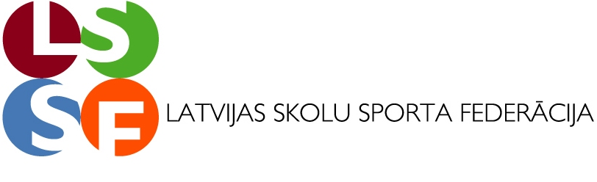

LATVIJAS SKOLĒNU 72. SPARTAKIĀDE

Apstiprinu:__________________
LSSF prezidents Andris Lukss
2018.gada 23.decembrī

VIEGLATLĒTIKAS ČETRCĪŅA

NOLIKUMS

Mērķi un uzdevumi.
- Sekmēt dalībnieku atlasi sportā, jauno vieglatlētu meistarības paaugstināšanu.
- Veicināt draudzības saišu nostiprināšanu starp skolām, novadiem un pieredzes apmaiņu starp sporta skolotājiem.
- Noskaidrot 3 labākās skolu komandas zēnu un meiteņu konkurencē.
- Skolēniem apgūt vieglatlētikas tiesneša praksi valsts mēroga sacensībās.

Sacensību vieta un laiks.
Sacensību fināls notiks 2019. gada 30. maijā Koknesē, Parka iela 27.
Sacensību sākums plkst. 12.00.

Dalībnieki.
Sacensības piedalās 2005.-2007. gadā dzimušie zēni un meitenes atsevišķās komandās.
Komandu skaits finālsacensības no viena novada vai pilsētas nav ierobežots.
Komandas sastāvs: 6 sportisti un 1 skolotājs.

Programma.
Meitenes:
60 m, tāllēkšana, bumbiņas mešana (150g), 500 m skrējiens.
Zēni:
60 m, tāllēkšana, bumbiņas mešana (150g), 800 m skrējiens.

Vērtēšana.
Individuālos vērtējumus nosaka pēc četrcīņas punktu tabulām. Komandu vērtējumā
tiek vērtēti piecu labāko komandas dalībnieku rezultāti - punktu summas. Ja komandu cīņā
divām komandām ir vienāds punktu skaits, augstākā vietā ir tā komanda, kurai tās sestais
dalībnieks ieņem augstāku vietu individuālā vērtējumā.

Apbalvošana.
1.-3.vietu komandas zēnu un meiteņu konkurencē saņems kausu un diplomu, bet šo
komandu dalībnieki tiks apbalvoti ar medaļām.
Sportisti, kas izcīnījuši 1.-3.vietas individuālā vērtējumā četrcīņā, tiek apbalvoti ar LSSF
diplomiem un medaļām, 4.- 6.vietas ieguvējus ar diplomiem.
Ar diplomu apbalvo labākos dalībniekus katrā četrcīņas disciplīnā zēnu un meiteņu konkurencē
atsevišķi.

Pieteikumi.
Vārdiskie pieteikumi mandātu komisijai jānosūta līdz 2019.gada 28. maijam plkst. 12.00
Jolantai Albrehtai pa e-pastu: sportask@inbox.lv
Lai pārliecinātos par Jūsu e-pasta saņemšanu, zvaniet Jolantai Albrehtai - tālrunis 29459696
Dalībnieku precizēšana un numuru saņemšana 2019. gada 30. maijā no plkst 10.00-11.00.
mandātu komisijā Kokneses stadionā.

Finansiālie nosacījumi.
Visus, ar piedalīšanos sacensībās, izdevumus sedz komandējošā organizācija.
Sacensību organizācijas izdevumus sedz LSSF.
Dalības maksa par komandu Eiro 20,- (divdesmit).
Komandu pārstāvji, kas dalības maksu maksās skaidrā naudā mandātu komisijā, pretī saņems
stingrās uzskaites kvīti. Skolām, kas vēlas dalības maksu apmaksāt ar rēķinu, jāsazvanās ar
Andri Luksu - tel.29388661, jāatsūta skolas rekvizīti uz e-pasts: andris.lukss@inbox.lv, lai
sagatavotu rēķinu un nosūtītu to apmaksai.
Dalības maksa nav jāmaksā LSSF biedriem, kuri samaksājuši biedra naudu par 2019.gadu.

PIETEIKUMS.

Vieglatlētika - četrcīņa

LR skolēnu 72. spartakiāde Koknesē 2019. gada 30. maijā
Vieta datums

2005.-2007.g.dz.

1. ______________________________________ ___________________________________
/ skolas nosaukums / / novads /

2._______________________________________ ___________________________________
/ skolas adrese / / tālrunis, e-pasts /

3._______________________________________ __________________________________
/ atbildīgās personas V. U. / / tālrunis, e-pasts /

Nr.  p.k. | Dalībnieka vārds, uzvārds | Personas kods  Pirmie 6 cipari | Paraksts par drošibas un kārtības noteikumu ievārošanu sacensībās
1.
2.
3.
4.
5.
6.
Rez.
Rez.
Rez.

Skolas direktors ___________________________ __________________________.
/ paraksts / / Vārds , uzvārds /

Atbildīgā persona ___________________________ __________________________.
/ paraksts / / Vārds, uzvārds /

Ārsts ___________________________ __________________________.
/ paraksts / / Vārds, uzvārds /

ZĪMOGS

- Pieteikums zēnu un meiteņu komandai jāraksta uz atsevišķas veidlapas
- Pieteikumu nosūtīt pa e-pastu: sportask@inbox.lv
- Pieteikums jāizpilda datorrakstā.

